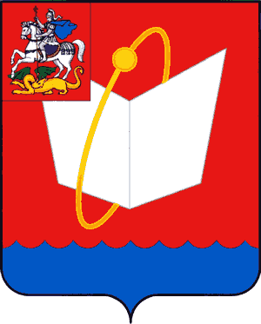

Общество учёных и инженеров города Фрязино

Мира пр., д. 15А , г. Фрязино, Московская обл., 141190 тел. (496) 565-90-60, тел./факс (496) 255-54-28, Е-mail:mup@fryazino.net

Протокол
совместного заседания Общества ученых и инженеров и научно-технического Совета города Фрязино
28.03.2013

Присутствовали: Члены Общества и НТС г. Фрязино по списку (прилагается).

Повестка дня
1. О программе инновационного территориального кластера «Фрязино».
Докладчик: Глава города Ухалкин В.В.
2. Перспективы развития оптоэлектроники и фотоники на предприятиях наукограда Фрязино.
Докладчик: Рябушкин О. А.
3. Информация о проведении в наукограде Фрязино IX-ой Международной конференции «Нанотехнологии – производству».
Информация: Михальченков А.Г.
4. Обсуждение проекта «О внесении изменений в отдельные законодательные акты Российской Федерации в части совершенствования механизмов регулирования труда научных работников, а также финансовых инструментов и механизмов поддержки научной деятельности в Российской Федерации».
Докладчик: Павельев А.Г.

По рассмотренным вопросам приняты решения:
По первому вопросу: Продолжить работу Совета директоров НПК г. Фрязино и Совета ИТК «Фрязино» по продвижению программы кластера «Фрязино» в Федеральные и областные ведомства.
По второму вопросу: Считать целесообразным постановку научно-исследовательских работ по созданию новых опто-электронных устройств с преобразованием электромагнитных сигналов в оптическом и СВЧ-диапазонах
По третьему вопросу: Принять участие в работе IX Международной научно-технической конференции «Нанотехнологии-производству».
По четвертому вопросу: Подготовить предложения Общества ученых и инженеров города Фрязино в Министерство образования и науки Российской Федерации к проекту закона «О внесении изменений в отдельные законодательные акты Российской Федерации в части совершенствования механизмов регулирования труда научных работников, а также финансовых инструментов и механизмов поддержки научной деятельности в Российской Федерации» с несогласием к предлагаемым Минобразования Российской Федерации изменениям.

Председатель Правления Общества В.Е. Любченко
Приложение к протоколу совместного заседания Общества ученых и инженеров и научно-технического Совета города Фрязино от 28.03.2013

Список участников совместного заседания
Общества ученых и инженеров и НТС города
1. Бойко Олег Юрьевич
2. Большухин Владимир Александрович
3. Горбась Виталий Георгиевич
4. Ефимов Анатолий Иванович
5. Иванов Василий Петрович
6. Иовдальский Виктор Анатольевич
7. Каевицер Владилен Иосифович
8. Коренской Сергей Владимирович
9. Котов Александр Сергеевич
10.Крапивин Владимир Федорович
11.Любченко Владимир Евтихиевич
12.Михальченков Анатолий Гаврилович
13.Павельев Александр Геннадьевич
14.Панас Андрей Иванович
15.Перегонов Сергей Александрович
16.Ракитин Борис Васильевич
17.Рябушкин Олег Алексеевич
18.Рудый Юрий Борисович
19.Русаков Константин Владимирович
20.Сабликов Владимир Алексеевич
21.Тихонов Константин Романович
22.Уткина Оксана Сергеевна
23.Уласюк Владимир Николаевич
24.Чучева Галина Викторовна
25.Шапиро Феликс Михайлович
26.Шатров Александр Дмитриевич

